Presseinformation

Veolia Water Technologies - Celle / Mailand, 04. Mai 2021
Auftrag nachhaltige Abwasserlösung
Veolia Water Technologies entwickelt komplette Abwasseraufbereitung bei Riso Scotti in Pavia, Italien
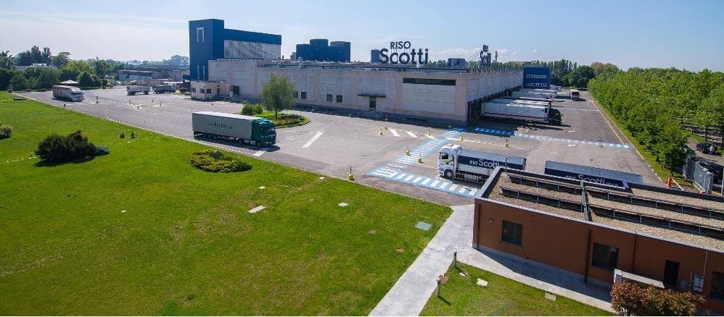

Veolia Water Technologies hat vom führenden Reisproduzenten in Italien Riso Scotti einen Auftrag zur Planung und zum Bau einer neuen Kläranlage für seine Produktionsstätte in Pavia bei Mailand erhalten. Als Beleg für sein Engagement um nachhaltige Lösungen, wird Riso Scotti das während der Abwasserbehandlung erzeugte Biogas künftig innerhalb der Produktion nutzen.

Mit einer Aufbereitungskapazität von 900 m3/Tag umfasst der Projektumfang mehrere Verfahren. Für die anaerobe und aerobe Abwasserbehandlung ermöglichen die patentierten Veolia Technologien Biothane UASB und AnoxKaldnes MBBR einen Wirkungsgrad von bis zu 90% bei der Beseitigung organischer Stoffe. Die Behandlung wird durch ein Idraflot (DAF) Flotationssystem als letzte Behandlungsstufe der Abwässer vervollständigt, die nochmals für eine Steigerung bei der Entfernung von suspendierten Fest- und Schwebstoffen sorgt. Die Kombination der einzelnen Verfahren sorgt für eine umweltschonende und zugleich wirtschaftlich Aufbereitung des Abwassers.

Im Einklang mit dem durch Modelle der Kreislaufwirtschaft inspirierten Umwelt-Nachhaltigkeitsprogramm von Riso Scotti, muss die Kläranlage auch einen wichtigen Beitrag zur Senkung des Ökologischen Fußabdrucks leisten. In der anaeroben Behandlung wird daher energiereiches Biogas gewonnen. Es wird danach weiter aufbereitet, damit es in den vorhandenen Produktionsanlagen verwendet werden kann. So wird für die Reisproduktion auch bei steigendem Energiebedarf die zusätzliche Versorgung einerseits selbst gedeckt und der CO2-Ausstoß allgemein dennoch gesenkt.

Dieser Auftrag ist das Ergebnis eines umfassenden Auditierungsprozesses des gesamten Wasserkreislaufs in der Anlage, aus dem ein Pilotprojekt entstand. Dadurch konnte vorab die Effizienz der von Veolia Water Technologies vorgeschlagenen Verfahrenskombination intensiv getestet und die Wirksamkeit der Technologien demonstriert werden. Tatsächlich wird die Kostenersparnis, die durch den Betrieb einer eigenen Kläranlage dem Unternehmen entsteht, auf rund 400.000 Euro pro Jahr geschätzt.

„Riso Scottis Geschichte ist eine Geschichte der Kontinuität, die Tradition und Innovation verknüpft. Unsere Produktionsstätte ist längst keine Reismühle mehr, sondern ein wichtiger Akteur in der Nahrungsmittelindustrie. So werden die natürlichen Ressourcen und Nebenprodukte der Reisverarbeitung zur Herstellung von Energieträgern genutzt, vor allem Dampf, der zur Reisverarbeitung notwendig ist. Die Exzellenz eines Unternehmens liegt in der Fähigkeit, innovative Produkte, aber auch Prozesse so zu entwickeln, damit sie leistungsfähig, effizient und weniger umweltbelastend sind.” sagt Energie, Safety & Environment Manager Lorenzo Cerri

Olivier Jenoc, CEO von Veolia Water Technologies für Südeuropa und Deutschland: „Wir sind sehr stolz darauf, in kurzer Zeit eine maßgeschneiderte Technologielösung auf Basis unserer standardisierten Verfahren zusammenstellen zu können. Dieses Projekt zeigt ideal, wie Veolia Unternehmen dabei helfen kann, die Produktionsziele auf nachhaltige Weise zu erreichen."

Fotos

Bild 1: Riso Scotti, Standort bei Mailand; Quelle: Riso Scotti

Unternehmensprofil

Veolia Water Technologies in Deutschland
Mit den Technologiemarken BERKEFELD, ELGA LABWATER, RWO, PMT und EVALED gehört das Unternehmen zu den international führenden Anbietern von Lösungen und Anlagen zur Trink-, Prozess- und Abwasseraufbereitung. Das Produktangebot umfasst Lösungen für ein breites Spektrum an Anwendungen, von der Gebäude- und Schwimmbadtechnik über Industrieunternehmen wie Getränke-, Nahrungsmittel- und Chemieproduzenten bis hin zu Laboratorien, Kommunen und internationalen Hilfsorganisationen.

Am Hauptsitz in Celle und an den Standorten in Bremen, Bayreuth, Leonberg und Crailsheim werden rund 400 Mitarbeiter beschäftigt. Ein bundesweites Netzwerk von über 50 Servicetechnikern und 30 Vertriebsingenieuren bietet Beratungskompetenz und schnelle Unterstützung. www.veoliawatertechnologies.de

Veolia Gruppe ist der weltweite Maßstab für optimiertes Ressourcenmanagement. Mit über 171.000 Beschäftigten auf allen fünf Kontinenten plant und implementiert die Veolia-Gruppe Lösungen für die Bereiche Wasser-, Abfall- und Energiemanagement im Sinne einer nachhaltigen Entwicklung der Kommunen und der Wirtschaft. Mit ihren drei sich ergänzenden Tätigkeitsfeldern sorgt sie für einen verbesserten Zugang zu Ressourcen, ihren Schutz und ihre Erneuerung. 2019 stellte die Veolia-Gruppe weltweit die Trinkwasserversorgung von 95 Millionen Menschen und die Abwasserentsorgung für 63 Millionen Menschen sicher, erzeugte 46 Millionen MWh Energie und verwertete 49 Millionen Tonnen Abfälle. Der konsolidierte Jahresumsatz von Veolia Environnement (Paris Euronext: VIE) betrug 2019 25,91 Milliarden Euro. www.veolia.com

Kontakt
Veolia Water Technologies Deutschland GmbH

Pressekontakt
Tobias Jungke
Lückenweg 5, 29227 Celle
Telefon: +49 (0) 5141 803-562
Mobil: +49 (0) 160 1417575
tobias.jungke@veolia.com

